XILINX ISE Webpack 12 und Coolrunner2 Starterkit
kner2010

Projekt auswählen: Baustein wählen
- CoolRunner2 CPLD XC2C256
- Gehäuse TQ144
  - dies hat Auswirkungen auf die Beschriftung mit loc-Attribut
für diesen TQ Gehäuse zu verwenden: loc=P96
KEINE SONDERZEICHEN NIRGENDWO, auch nicht in Kommentaren!!!
das Problem: die Dateien sind im UTF8 Format angelegt (z.B: Schaltplan als XML-Datei mit der Extension .sch), unter Windows XP wird aber offensichtlich der aktuell eingestellte Zeichensatz eingefügt; die Dateien sind dann nicht mehr verwendbar. Workaround: einen guten Editor herunterladen (z.B Notepad2) und die so sichtbaren fehlerhaften Zeichen aus der XML-Datei löschen.

Statecad Konfiguration
Die von meiner Statecad-Version (5.03 Build 212 sehr alt!!!) erzeugten Statemaschinen kann man einfach in die ISE Entwicklung integrieren: hiezu einfach das State-Diagramm im ISE Projektordner anlegen und über den Projektmanager einbinden
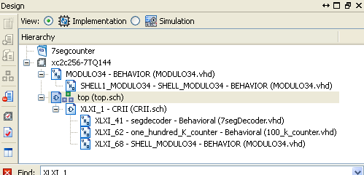
ISE erkennt, dass das File extern verändert wurde und aktualisiert so automatisch das Projekt.

ACHTUNG! Statecad erzeugt fehlerhaften VHDL-Code, wenn man in der Konfiguration die Option „PIN“ ankreuzt (es wird dann die Reihenfolge der Bits vertauscht) ; die von mir verwendete
funktionierende Konfiguration:
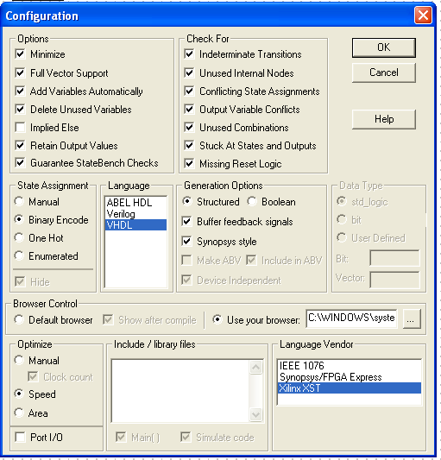

Coolrunner-Modul
Der Takt steht als globale Taktleitung auf P38 zur Verfügung; zur Takterzeugung wird ein LTC6900 (nicht wie im Schaltplan angegeben LTC6905) verwendet, der über einen 200kOhm Widerstand auf eine Taktrate von 1MHz eingestellt ist und über Jumpersettings auf 10k und 100k heruntergeteilt werden kann.
Für die Module können in XILINX ISE Schaltzeichen entworfen werden, die die Pinbelegung enthalten (LOC-Attribut); allerdings muß dann bei der Implementierung auf flache Netzliste umgestellt werden, sonst kann er die LOC-Attribute nicht auf die Top-Ebene übergeben. Ich verwende daher die Methode, eine Top-Schematic mit den LOC Attributen zu zeichnen und das Demoboard als Symbol einzufügen; die eigentliche Schaltung wird daher eine Ebene tiefer entwickelt.



